خصائص النفاذية في الالياف البصرية
- التوهين (Attenuation).
- خسائر امتصاص المادة (Material Absorption Losses)
- خسائر الاستطارة الخطية (Linear Scattering Losses)
- خسائر الاستطارة اللاخطية (Nonlinear Scattering Loses)
- خسارة انحناء الليف (Fiber Bending Loss)
6. التشتت (Dispersion)
7. التشتت النمطي الداخلي او اللوني (Intramodal or Chromatic Dispersion)
8. التشتت النمطي البيني (Dispersion Intramodal)
9.التشتت الاجمالي لليف (Overall Fiber Dispersion )
10.الضوضاء النمطية (Modal Noise)
11. الاستقطاب (Polarization) ويتضمن الانكسار الثنائي النقطي
(Modal Birefringence)

1. التوهين (Attenuation)
هو مقدار الضعف في اشارة الليزر اثناء مرورها خلال الليف البصري ويحسب كالاتي:

حيث معامل التوهين و قدرة شعاع الليزر قبل دخولها الى الليف و قدرة شعاع الليزر بعد خروجه من الليف و طول الليف البصري.
2. خسائر امتصاص المادة (Material Absorption Losses)
هي الخسائر الناتجة عن امتصاص جزء من قدرة شعاع الليزر وتحويلها الى حرارة داخل مادة الملف.وهذه الخسائر تعتمد على الطول الموجي لشعاع الليزر,والجدول الاتي يبين اهم المواد التي تستخدم في تطعيم الزجاج الذي تصنع منه الالياف البصرية.
ايونات التطعيم | الطول الموجي الاعلى للامتصاص (nm) | التوهين لوحدة الطول (dB/km)
الكروم (Cr) | 625 | 1.6
الكاربون (C) | 685 | 0.1
النحاس (Cu) | 850 | 1.1
الحديد الثنائي (Fe) | 1100 | 0.68
الحديد الثلاثي (Fe) | 400 | 0.15
النيكل (Ni) | 650 | 0.1
المنغنيز(Mn) | 460 | 0.2
الفناديوم (V) | 725 | 2.7

3. خسائر الاستطارة الخطية (Linear Scattering Losses)
وتتضمن نوعين هما:
أ. خسائر استطارة رايلي (Rayleigh) ويمكن حساب معامل استطارة رايلي كالاتي:

حيث هو الطول الموجي لشعاع الليزر و معامل انكسار مادة الليف و معامل المرونة البصرية ثابت يساوي ( ) و ثابت بولتزمان ( ) و ( ) درجة الحرارة الافتراضية لليف .
ب- خسارة استطارة ماي (Mie) وهي ناتجة عن عدم التجانس في تركيب الليف البصري خلال عمليات التصنيع .
4. خسائر الاستطارة اللاخطية
وتتضمن نوعين هما :
أ- استطارة بريلوين المحتثة وهي تظهر عند قيمة معينة من قدرة شعاع الليزر كالاتي :

ب- استطارة رامان المحتثة وهي تظهر عند قيمة معينة من قدرة شعاع الليزر كالاتي :

حيث d قطر منطقة اللب في الليف البصري و v عرض الحزمة للمصدر .
مثال : ليف بصري منفرد النمط فيه قطر منطقة اللب ( ) يمتلك معامل توهين مقداره ( ) عند العمل بالطول الموجي ( ) وعرض حزمة المصدر الليزر ( ) احسب ايهما اكبرالقدرة اللازمة لظهور استطارة بريليون المحتثة ( ) ام القدرة اللازمة لظهور استطالة رامان المحتثة ( ) ؟

5. خسارة انحناء الليف :
يسبب انحناء الليف البصري خسارة في طاقة شعاع الليزر المار خلال هذا الليف ويحسب نصف القطر الحرج ( ) لانحناء الليف كالاتي :

حيث

مثال : احسب نصف القطر الحرج لانحناء الليف البصري معامل انكسار منطقة اللب ( ) ويتغير بمقدار ( )عند العمل بالطول الموجي ( ) .
الحل : نحسب اولا التغير في قيمة معامل الانكسار كالاتي :

6. التشتت :
يسبب التشتت تشويه للاشارة البصرية الرقمية ( ) او التناظرية ( ) المنقولة خلال الليف البصري ويمكن حساب معدل ارسال البيانات ( ) كالاتي :

حيث هو امد نبضة الضوء ( الليزر) .
7. التشتت النمطي الداخلي او اللوني :
وهو على نوعين هما تشتت المادة وتشتت الموجة .
يسبب تشتت المادة حدوث تاخير زمني لنبضة الليزر بمقدار ( ) في ليف بصري طوله ( ) ويحسب كالاتي :

ويتم حساب معامل تشتت المادة (M) كالاتي :

8. التشتت النمطي البيئي :
يحدث هذا النوع في الالياف ذات الانماط المتعددة بسبب الاتساع النمطي الداخلي والاتساع النمطي البيئي . اما في الليف البصري ذي النمط المنفرد فانه ينتج فقط عن الاتساع النمطي الداخلي .
10. الاستقطاب :
مصدر هذا التاثير هو الانكسار الثنائي النمطي والذي ينتج بسبب عمليات تصنيع الالياف البصرية يمكن التغلب على هذه المشكلة من خلال تصنيع الليف البصري من مواد تمتلك معامل انكسار ثنائي قليل جدا ز

قياسات الالياف البصرية
هناك مجموعة من القياسات التي يتم اجراؤها على الالياف البصرية من اجل التعرف على خصائصها وهذه القياسات هي :
1- قياس التوهين
أ- قياس التوهين الكلي لليف البصري
ويتم حساب معامل توهين ( ) الليف البصري لوحدة الطول ( ) كالاتي :

ب- قياس خسائر الامتصاص في الليف
يتم حساب معامل توهين الليف بسبب الامتصاص الناتج عن تغير درجة حرارة الليف البصري كالاتي :

حيث C السعة الحرارية لوحدة الطول لمادة الليف البصري و( ) هي اعظم درجة حرارة يصل اليها الليف البصري اثناء العمل و ( ) قدرة الليزر المار خلال اليف البصري اما قيمة ( ) فتحسب كالاتي :

حيث ( ) هي درجة حرارة الليف البصري في الزمن و هي درجة حرارة الليف البصري في الزمن( ) .

مثال : ليف بصري من السليكا يمر فيه شعاع ليزر قدرته ( ) وتتغير درجة حرارة الليف بمقدار ( ) بعد زمن ( 10 ) ثواني من العمل وبمقدار (0.21 ) بعد زمن (100) ثانية من بدء العمل . احسب معامل التوهين بسبب الامتصاص في هذا الليف البصري اذا علمت ان السعة الحرارية لمادة السليكا مقدارها ( ) وان اعظم درجة حرارة يصل اليها الليف البصري اثناء العمل تبلغ ( ) .

ج- قياس خسائر الاستطارة في الليف
يتم حساب معامل توهين الليف البصري بسبب الاستطارة كالاتي :

2- قياسات التشتت في الليف
وهي على نوعين : قياسات التشتت في الليف البصري في مدى الزمن وقياس التشتت في الليف البصري في مدى التردد .
3- قياسات نمط معامل الانكسار
هنالك ثلاث طرق لاجراء هذه القياسات هي :
أ- طريقة البتداخل
ب- طريقة المسح
ج- طريقة الانعكاس

4- قياسات الفتحة العددية
يتم حساب الفتحة العددية لليف البصري نظريا كالاتي :

اما من الناحية العملية فيتم القياس كالاتي :

حيث Aهو حجم صورة شعاع الليزر على الشاشة وD هي المسافة من نهاية الليف البصري الى الشاشة .

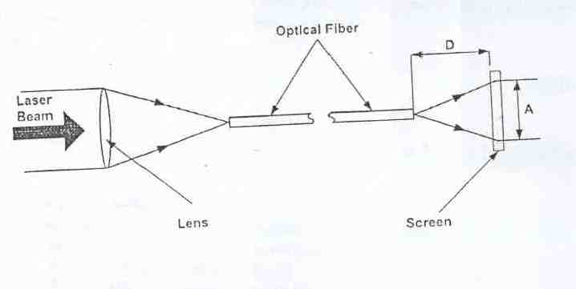

5- قياسات قطر الليف البصري
أ- قياس القطر الخارجي
يتم قياس القطر الخارجي لليف البصري اعتمادا على سرعة حركة ظل الليف المتكون باستخدام مصدر ضوئي ( يستخدم عادة ليزر الهيليوم – نيون ) امام كاشف ضوئي وكالاتي :
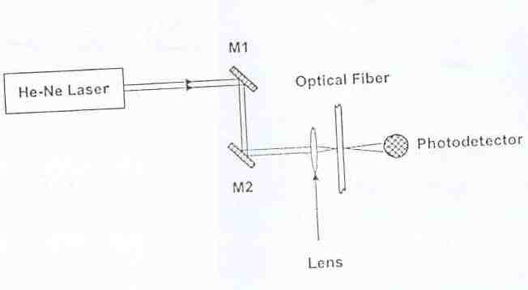

حيث هي سرعة ظل الليف البصري امام الكاشف الضوئي و هي سرعة دوران المرآة( ) و هي المسافة بين المرآة والكاشف الضوئي . اذن يحسب القطر الخارجي ( ) لليف البصري كالاتي :

حيث هو عرض النبضة الكهربائية المسجلة على الكاشف الضوئي

مثال : احسب القطر الخارجي لليف البصري موضوع بين مرآة تدور بسرعة (4/ rad/s ) وكاشف ضوئي10cm)) وان عرض النبضة على الكاشف الضوئي ( )

ب- قياس القطر الداخلي
يمكن استخدام الطرائق التي تستخدم لقياس نمط معامل الانكسار وهي :
1- طريقة التداخل
2- طريقة المسح
3- طريقة الانعكاس

محاسن استخدم الالياف البصرية في الاتصالات البصرية
1- عرض الحزمة الترددية كبير جدا
2- حجم المنظومة صغير وزنها قليل
3- معزولة كهربائيا
4- غير معرضة للتداخل وتقاطع القنوات
5- الاشارة داخل الليف البصري تكون محمية
6- خسائر التفاذية قليلة
7- المنظومة تتمتع بالمتانة والثبات
8- المنظومة موثوقة وسهلة الصيانة
9- الكلفة واطئة
الابعاد القياسية لليف البصري متعدد الانماط المصنوع منزجاج السيليكا
value | Fiber type G50/125
 | Core diameter
50μm | Nominal value
3μm | Permissible deviation
6% | Maximum noncircularity
 | Cladding diameter
125 μm | Nominal value
3μm | Permissible deviation
2% | Maximum noncircularity
6% | Maximum noncircularity error

